Pro učitele: Rezervace učebny
K rezervaci učebny používejte výhradně systém Edupage. Nestačí jen ujištění, že je místnost fyzicky volná, občas z těchto důvodů dochází ke kolizím. Například po čtvrthodině Vaší výuky přijde někdo, kdo má zarezervováno…
Pokud je v místnosti akce, které předchází příprava nebo úklid, pan zástupce vyrobí akci s danou místností, ale čas pro přípravu/úklid si musí organizátor zarezervovat zvlášť. Například v aule je soutěž ve středu 8:00-14:00, ale už v úterý od 14:00 nosíme židličky a chystáme stoly… a ve středu odpoledne uklízíme.

Případ 1. Chci se se svojí hodinou přestěhovat do jiné učebny
Přihlásím se jako kantor do Edupage, zvolím Třídní knihu, dolistuji konkrétní den a hodinu v budoucnu, kdy se chci přestěhovat do jiné učebny. Na jméno svojí hodiny kliknu myší, objeví se podmenu:
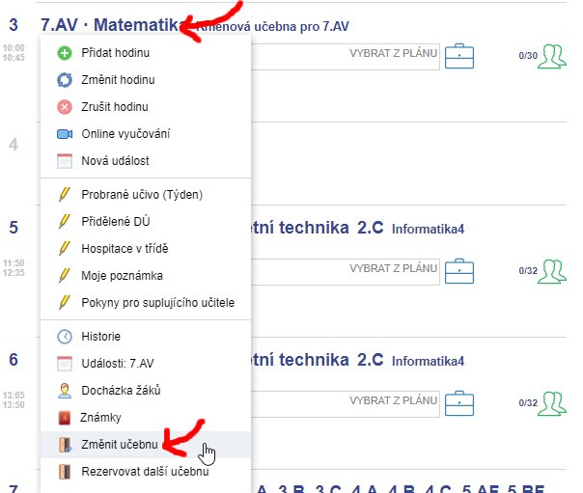
V podmenu zvolím Změnit učebnu. Otevře dialog:
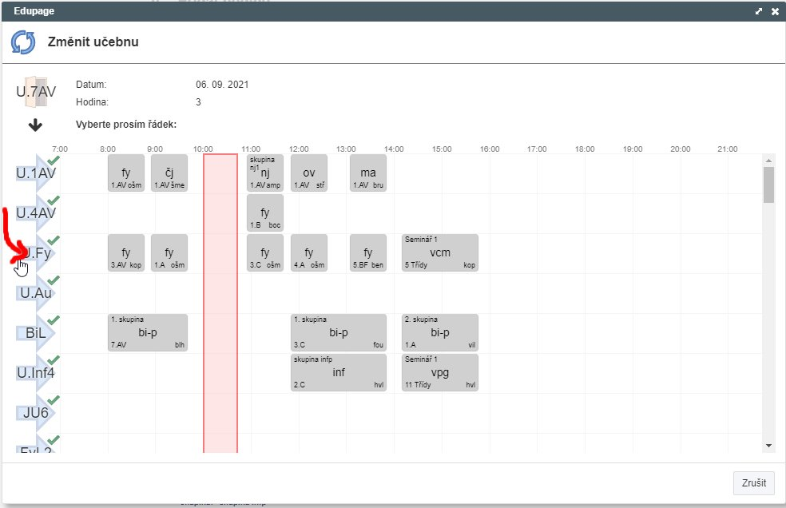
V dialogu si vyberu řádek kliknutím na jeho záhlaví (zkratku učebny) vlevo. Dialog se zavře a já v TK vidím, že jsem si učebnu změnil:
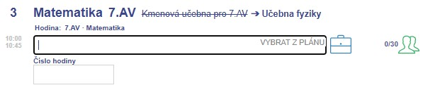

Případ 2. Chci mít se svojí hodinou učebny dvě: jednu stávající a ještě jednu přidat
Pokud například část hodiny chcete zůstat tam, kde jste, a druhou část přejít jinam. Případně, pokud chcete třídu rozdělit na poloviny a přebíhat mezi nimi.
Přihlásím se jako kantor do Edupage, zvolím Třídní knihu, dolistuji konkrétní den a hodinu v budoucnu, pro kterou chci přidat ještě jednu učebnu. Na jméno svojí hodiny kliknu myší, objeví se podmenu:
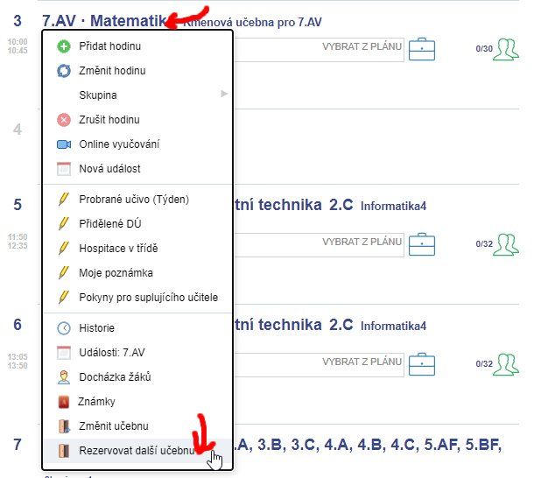
V podmenu zvolím Rezervovat další učebnu. Otevře dialog:
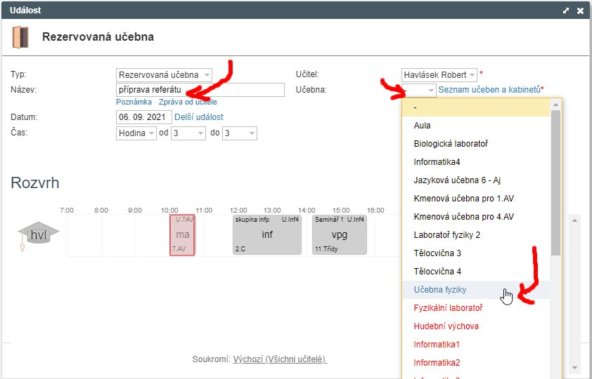
Můžete v něm zvolit Název (čistě ostatním uživatelům pro informaci), vpravo nahoře kliknete na pole Učebna a vyberete některou z černých (=nepoužitých) učeben. V seznamu učeben si povšimněte i úplně dole položky Více pro kolegy megalomany…
Alternativně, kliknete-li na odkaz Seznam učeben a kabinetů (vpravo vedle pole Učebna), vidíte rozvrhy učeben graficky v dolní části a můžete klikat na záhlaví daného řádku (zkratku učebny) vlevo:
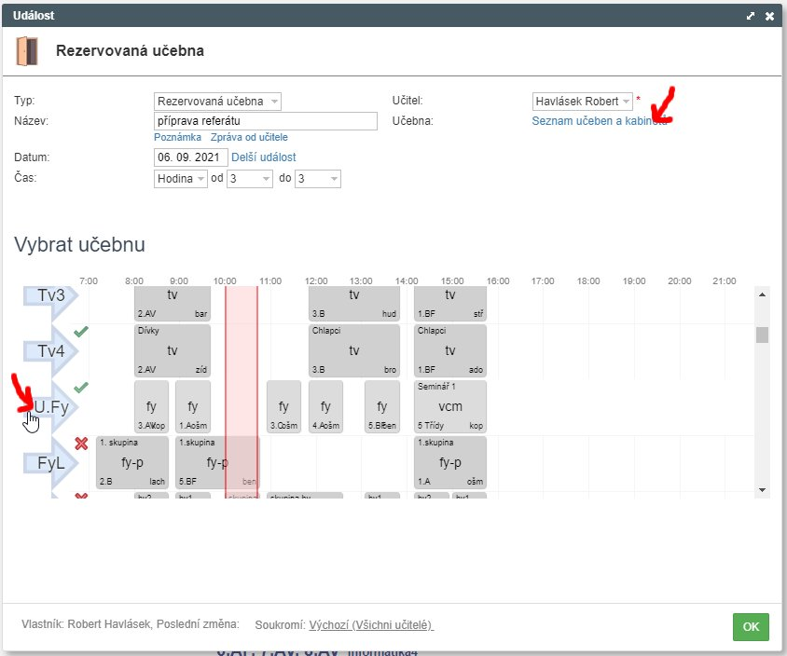
Pokud jsme učebnu úspěšně zarezervovali, objeví se v TK jako samostatná položka vedle naší hodiny:
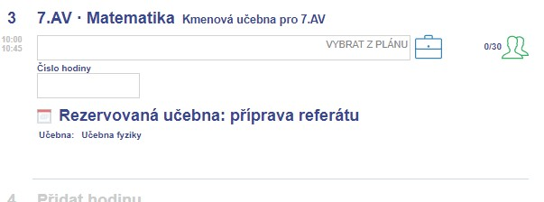

Případ 3. Chci si s někým přehodit učebnu
Prostě se spolu domluvte, informujte studenty a fyzicky si učebnu přehoďte. Formálně ponechme věci při starém.
Pokud byste situaci chtěli mít formálně správně, musel by si první učitel změnit učebnu třeba na aulu, poté druhý učitel změnit učebnu na tu od prvního a poté první učitel změnit učebnu na tu od druhého.

Případ 4. Chci zarezervovat nějakou učebnu v době mimo svoji výuku
Přihlásím se jako kantor do Edupage, zvolím Třídní knihu, dolistuji konkrétní den a konkrétní vyučovací hodinu v budoucnu, kdy si chci učebnu zarezervovat. Kliknu na šedý nápis Přidat hodinu, zvolím Nová událost:
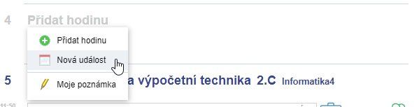
Alternativně: Stejný dialog lze vyvolat i v menu Vyučování - Události, zobrazí se kalendář a v něm lze v konkrétním dni kliknout na tlačítko plus:
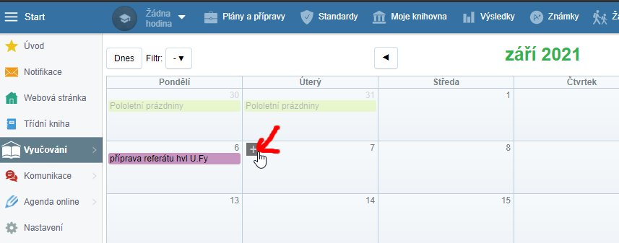
Oba postupy otevřou dialog pro vytvoření události. Jako Typ vybereme Rezervovaná učebna, můžeme vyplnit Název (čistě ostatním uživatelům pro informaci), zvolíme (zkontrolujeme) rozsah hodin, zvolíme (zkontrolujeme) učitele a zvolíme Učebnu. I zde je možnost mezi výběrem ze seznamu:
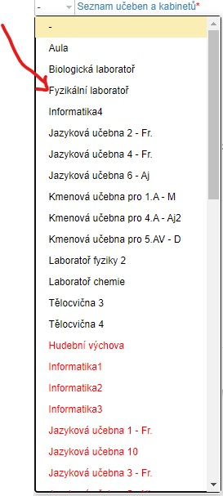
a výběrem z rozvrhu učeben graficky v dolní části (po kliknutí na Seznam učeben a kabinetů):
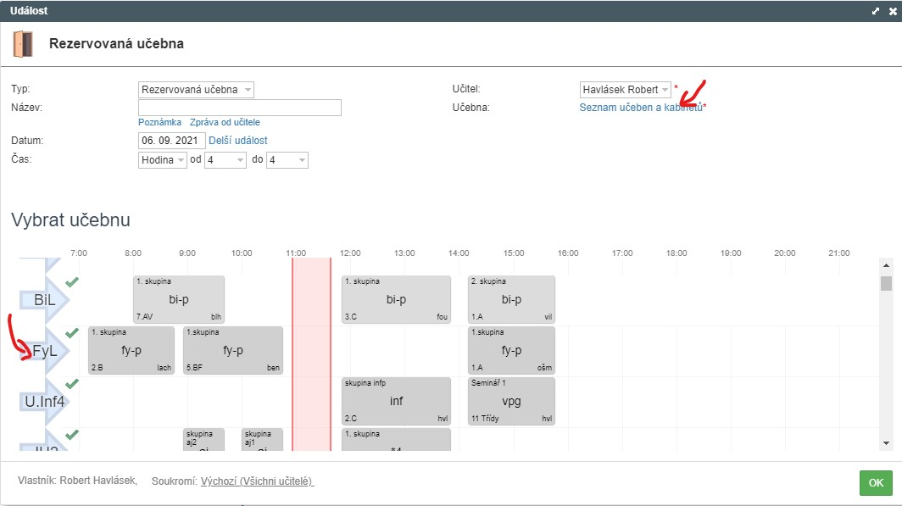
Pokud jsme učebnu úspěšně zarezervovali, objeví se v TK jako jediná položka v naší volné hodině:
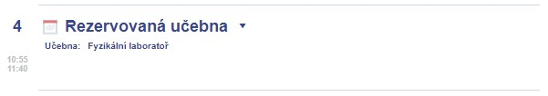

Případ 5. Rozmyslel jsem si to, rezervaci učebny chci zrušit
V případě 1. (přestěhovali jsme se se svojí třídou do jiné učebny) se jednoduše překlikáte do původního umístění stejným postupem.
V případech 2., 3. a 4. to nebude tak jednoduché – přístup k tomu není z třídní knihy, ale z kalendáře. Při rezervaci se nám totiž vyrobila Událost, kterou nyní musíme zrušit v kalendáři. Po přihlášení do Edupage zvolíme menu Vyučování - Události. V konkrétním měsíci vidíme svoje události (nejen rezervace učeben, ale i různá zkoušení, písemky, porady, atp.). Najdeme tu, kterou chceme zrušit a mírně vpravo vedle jejího jména klikneme na křížek:
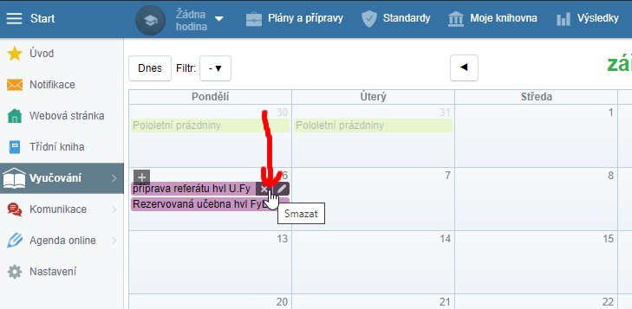
Povšimněte si ještě, že vedle křížku (pro smazání) je i pero (pro editaci, pokud bychom chtěli jinou učebnu, více učeben, méně učeben, atp.)
V potvrzovacím dialogu při mazání klikneme na OK a rezervace učebny je zrušena.

